**PROJETO DE LEI Nº____**

**DE 20 DE OUTUBRO DE 2020.**

“**Institui a Política Municipal de Incentivo ao Desenvolvimento da Pessoa com Altas Habilidades e estabelece as diretrizes para a sua execução.”**

**O PREFEITO DO MUNICIPIO DE SUMARÉ**

Faço saber que a Câmara Municipal aprovou e eu sanciono e promulgo a seguinte Lei.

Art. 1º Esta Lei institui a Política Municipal de Incentivo ao Desenvolvimento da Pessoa com Altas Habilidades e estabelece diretrizes para sua execução.

§ 1º Para os efeitos desta Lei, é considerada pessoa com altas habilidades aquela que apresenta habilidade significativamente superior à média da população em alguma área do conhecimento ou desenvolvimento humano, com notável facilidade de aprendizagem, criatividade e envolvimento com as tarefas realizadas, podendo se destacar em uma ou algumas das seguintes áreas:

I – saberes acadêmicos;

II – interação social;

III – artes;

IV – psicomotricidade.

§ 2º A coexistência de deficiência física, sensorial ou mental, de transtorno global de desenvolvimento ou de condição neurológica atípica não interfere nos direitos e garantias estabelecidos por esta Lei.

Art. 2º São diretrizes da Política Municipal de Incentivo ao Desenvolvimento da Pessoa com Altas Habilidades:

I – garantia do direito ao pleno desenvolvimento das pessoas com altas habilidades como condição essencial para a sua realização pessoal e exercício da cidadania;

II – reconhecimento da importância estratégica de o Poder Público investir no desenvolvimento de talentos e habilidades excepcionais como forma de contribuição para o progresso do Município;

III – reconhecimento da necessidade urgente da atuação do Poder Público no sentido de desenvolver ações e programas intersetoriais que atendam às necessidades das pessoas com altas habilidades, afastando-as de toda forma de negligência e discriminação;

IV – responsabilidade do Poder Público, da família, das instituições de ensino e da sociedade com a oferta de educação de qualidade à pessoa com altas habilidades;

V – participação das pessoas com altas habilidades na formulação de programas e ações voltados para o segmento, bem como no acompanhamento e avaliação dessas ações.

Art. 3º São objetivos da Política Municipal de Incentivo ao Desenvolvimento da Pessoa com Altas Habilidades:

I – ampliar o atendimento público às pessoas com altas habilidades, por meio da ação articulada de setores como saúde, educação, cultura, ciência e tecnologia, esporte, trabalho, assistência social, família e direitos humanos;

II – promover, no âmbito da saúde e da educação, a formação e capacitação de profissionais especializados no atendimento à pessoa com altas habilidades e preparados para identificar precocemente essa condição;

III – estimular a pesquisa científica, a produção acadêmica e a circulação de informações relativas às altas habilidades e temas afins;

IV – garantir a atenção integral às pessoas com altas habilidades, bem como apoio permanente às suas famílias, inclusive por meio de programas de transferência de renda, quando necessário;

V – oferecer atendimento educacional especializado, em todos os níveis e modalidades de ensino, assegurado o apoio multiprofissional de saúde, com vistas ao pleno desenvolvimento do educando com altas habilidades;

VI – facilitar a progressão, no ensino regular, dos estudantes com altas habilidades e garantir-lhes as adaptações curriculares necessárias ao desenvolvimento pleno de suas potencialidades;

VII – estimular convênios ou parcerias entre instituições de educação superior e instituições de educação básica, com vistas ao fornecimento de recursos humanos e materiais para o atendimento educacional especializado garantido aos estudantes com altas habilidades, no âmbito da educação especial;

VIII – estimular convênios e parcerias entre entidades do setor produtivo, empresarial, acadêmico, artístico, esportivo, públicas ou privadas, nacionais ou internacionais, das áreas diversas, e as instituições de educação básica e superior com vistas a oferecer informação e experiências aos estudantes com altas habilidades;

IX – promover a participação da pessoa com altas habilidades em atividades artísticas, intelectuais, culturais, esportivas e recreativas.

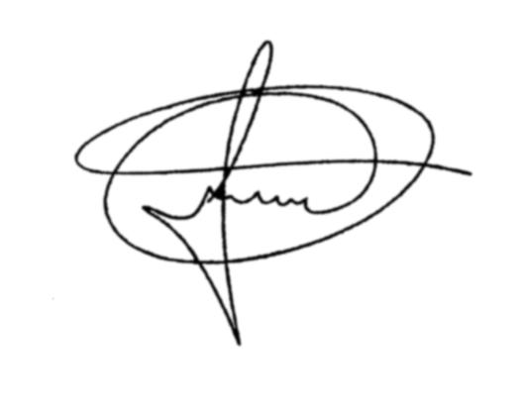Art. 5º Esta Lei entra em vigor na data de sua publicação.

Sala de Sessões, 20 de outubro de 2020.

**MARCIO BRIANES**

**VEREADOR**

JUSTIFICATIVA

A Lei de Diretrizes e Bases da Educação Nacional (LDB), Nº. 9.394/96, dispõe em seu artigo 58º que a Educação Especial é “a modalidade de educação escolar, oferecida preferencialmente na rede regular de ensino, para educandos portadores de necessidades especiais” (BRASIL, 1996, p. 43). A referida Lei garante em seu artigo 59, inciso I, que os sistemas de ensino assegurarão a esses alunos, “currículos, métodos, técnicas, recursos educativos e organização específicos, para atender às suas necessidades” (BRASIL, 1996, p. 44). Conforme as Diretrizes Nacionais para a Educação Especial na Educação Básica, as altas habilidades referem-se aos alunos que apresentam a facilidade de aprendizagem, pois dominam rapidamente os conceitos, os procedimentos e as atitudes. Para que os alunos com “altas habilidades” realmente sintam-se incluídos é necessário que tenham um atendimento ao nível dos desenvolvimentos reais que apresentam ou que teriam condições de acompanhar. Ou melhor, necessitam que haja professores especializados para as salas de aulas regulares e/ou atendimento em salas de recursos especializados, ou ainda, atendidos em um programa de enriquecimento e aprofundamento curricular, a aceleração de estudos, ou mesmo a combinação desses. Dessa forma, o presente Projeto de Lei busca garantir atendimento educacional especializado para os alunos com altas habilidades fundamentado nos princípios filosóficos que embasam a educação inclusiva e com o objetivo de formar educadores para a identificação dos alunos com altas habilidades, oportunizando a construção do processo de aprendizagem e ampliando o atendimento, com vistas ao pleno desenvolvimento das potencialidades desses alunos.

Sala de Sessões, 20 de outubro de 2020.



**MARCIO BRIANES**

**VEREADOR**